5EME SEMAI NE | LUNDI  6 AOUT | MARDI  7 AOUT | MERCREDI  8 AOUT | JEUDI  9 AOUT | VENDREDI  10 AOUT
M  A  T  I  N | NOTRE  PATRIMOINE | ATELIER  TABLEAU NATURE  ----------------  VISITE A LA VIEILLE EGLISE EXPOSITION DE NOS PLAGES NORMANDES  « Jean Claude Quinette » | BORD DE MER | BAPTEME bi place  (4-7 ans)  CHAR A VOILE  (8-14 ans)  (Prévoir un change complet k-way-serviette)  DEPART 9H30  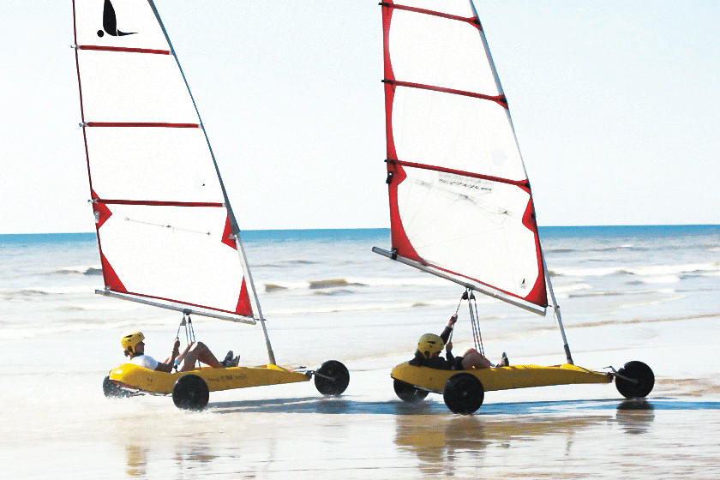  Reprendre les enfants à la plage entre 12H15 | OUI OUI  MENE L’ENQUETE  4-7 ANS  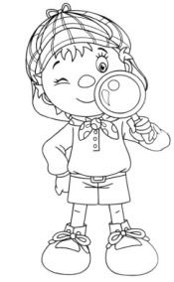 A LA MEDIATHEQUE  --------------  CUISINE  8-14 ANS
A  P  R  E  S  M  I  D  I | MON JARDIN  4-7 ANS  ------------  TENNIS  8-14 ANS - 12 PLACES  DEPART 13H45  OU  MON JARDIN  8-14 ANS | Terre et nature  « chasse aux insectes »  (4-14ans) | JEUX DE BALLE  4-7 ANS  -------------  SANDBALL  8-14 ANS - 12 PLACES  DEPART 13H45  OU  JEUX DE BALLE  8-14 ANS | PIQUE NIQUE PLAGE  +  JEUX DE PLAGE | JEUX D’EAU  ET  DE BULLES  Prévoir : (Maillot de bain, serviette, change complet, chaussures pour jouer à l’eau)
PROGRAMME SUSCEPTIBLE DE CHANGER FONCTION DE LA METEO, DES ENVIES DES ENFANTS OU TOUT AUTRE ALEA

6 EME SEMAINE | LUNDI  13 AOUT | MARDI  14 AOUT | MERCREDI  15 AOUT | JEUDI 16 AOUT | VENDREDI 17 AOUT
M  A  T  I  N | 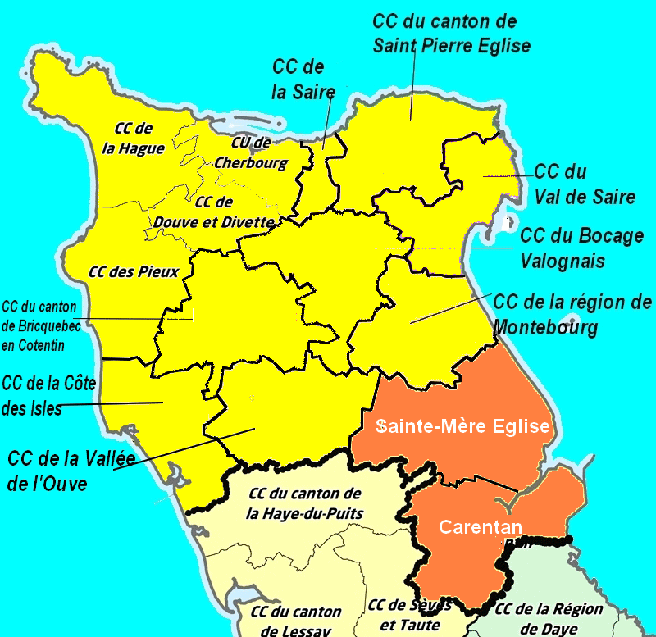  CARTE DU COTENTIN | VISITE-EXPO  A LA VIEILLE EGLISE  SUR LA PHOTO  « Joël Pasquier »  +  ATELIER PHOTO |  | ANIMAUX  DU COTENTIN  (Activités) | Sortie à la journée  Mont castre  DEPART 10H  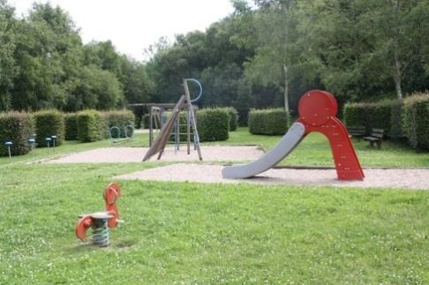  Pique nique sur place  Puis
A  P  R  E  S  M  I  D  I | PECHE A PIED ET JEUX PLAGE  4-14 ans  (Prévoir : change complet chaussures de pêche et serviette)  Reprendre les enfants à la plage entre 17h-17h45 | SPORT COLLECTIF  4-7 ANS  ----------------  BEACH SOCCER +VTT  8-14 ANS - 12 PLACES  DEPART 13H45  OU SPORT COLLECTIF  8-14 ANS |  | 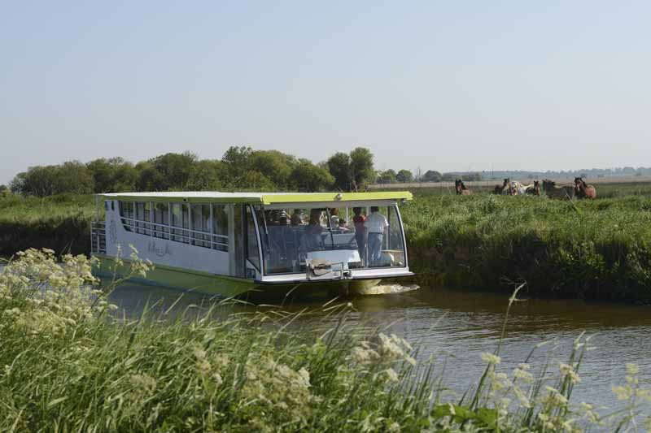  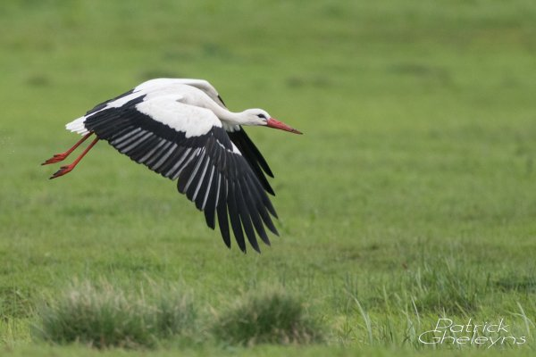  ANIMAUX  DU COTENTIN  (Jeux) | Balade fluviale  « La rosée du soleil »  PREVOIR :  casquette-k-way –chaussures de marche - sac a dos
PROGRAMME SUSCEPTIE CHANGER EN FONCTION DE LA METEO, DES ENVIES DES ENFANTS OU TOUT AUTRE ALEA…

